2017 - 2018 EĞİTİM – ÖĞRETİM YILI 8. SINIF FEN BİLİMLERİ DERS PLÂNI
I.BÖLÜM
Dersin Adı: | Fen Bilimleri | 5. Hafta (16 – 20 Ekim 2017)
Sınıf: | 8. Sınıf
Ünite No-Adı: | 1. Ünite: İnsanda Üreme, Büyüme ve Gelişme
Konu: | İnsanda Üreme, Büyüme ve Gelişme
Önerilen Ders Saati: | 4 Saat
II.BÖLÜM
Öğrenci Kazanımları/Hedef ve Davranışlar: | 8.1.4.1. İnsanda üremeyi sağlayan yapı ve organları şema üzerinde göstererek açıklar.  8.1.4.2. Üreme organlarının neslin devamı için üreme hücrelerini oluşturduğunu ifade eder.  8.1.4.3. Sperm, yumurta, zigot, embriyo ve bebek arasındaki ilişkiyi yorumlar.  8.1.4.4. Embriyonun sağlıklı gelişebilmesi için alınması gereken tedbirleri, araştırma verilerine dayalı olarak tartışır.
Ünite Kavramları ve Sembolleri: | • İnsanda Üreme  • İnsanda Üremeyi Sağlayan Yapı Ve Organlar  • Sperm, Yumurta, Zigot, Embriyo Ve Bebek Arasındaki İlişki
Uygulanacak Yöntem ve Teknikler: | Anlatım, Soru Cevap, Rol Yapma, Grup Çalışması
Kullanılacak Araç – Gereçler: | Embriyonun sağlıklı gelişebilmesi için dikkat edilmesi gerekenlerle ilgili araştırma/röportaj yapma etkinliği için;  - Kalem, defter, dijital kayıt cihazı vb.
Açıklamalar: | Üreme organ ve hücrelerinin yapıları verilmez.  Embriyonun gelişim evrelerine girilmez.
Yapılacak Etkinlikler: | Embriyonun sağlıklı gelişebilmesi için dikkat edilmesi gerekenlerle ilgili araştırma/röportaj yapma (D.K. Sayfa: 32)
Özet: | İNSANDA ÜREME, BÜYÜME VE GELİŞME  İnsanda üremeyi sağlayan yapı ve organlar nelerdir?  Sperm, yumurta, zigot, embriyo ve bebek arasında nasıl bir ilişki vardır?  Bebeklik resimlerinizle şimdiki resimlerinizi karşılaştırarak nasıl bir değişim ve gelişim geçirdiğinizi sınıf arkadaşlarınızla tartışınız.  İnsanda cinsiyeti (erkek veya dişilik özelliklerini) üreme organları belirler. Üreme organları dişi bireyde yumurtalık, erkek bireyde testislerdir. Yumurtalıkta yumurta hücreleri, testislerde ise sperm hücreleri mayoz bölünme sonucunda oluşur. Bu organlar aynı zamanda cinsiyetin ikincil (sekonder) özelliklerinin belirlenmesini sağlayan hormonları da salgılar.  a. İnsanda Üremeyi Sağlayan Yapı ve Organlar  Tüm canlılar gibi insanlar da nesillerini devam ettirebilmek için üreme yeteneğine sahiptir. İnsan vücudunda üremenin gerçekleşmesini sağlayan yapı ve organlar bulunur. Bu yapı ve organlarda üretilen üreme hücreleri üremeyi gerçekleştirir. Üreme hücreleri dışında vücutta bulunan diğer hücreler üremeyi sağlama yeteneğine sahip değildir. Üreme hücreleri ile üremeyi sağlayan yapı ve organlar dişi ve erkek bireylerde farklılık gösterir. Aşağıdaki görselde dişi ve erkek bireylere ait üreme organları gösterilmiştir. İnceleyiniz.  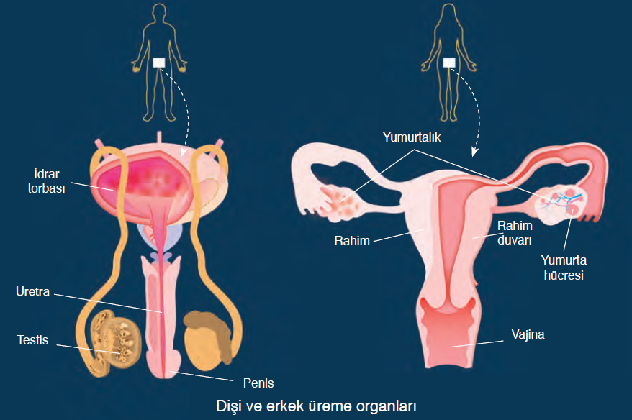  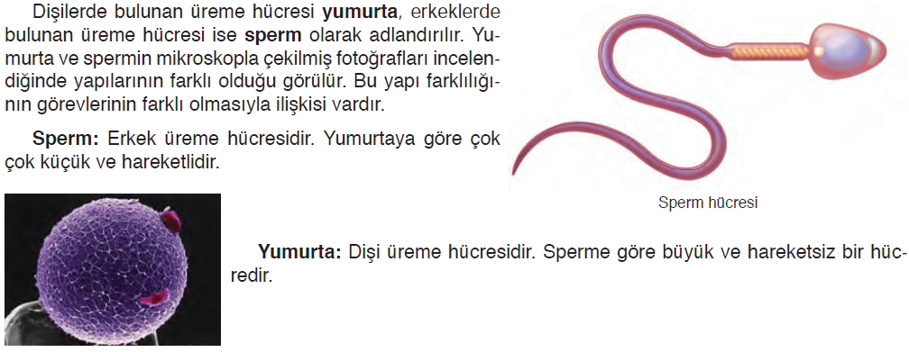  Yumurta ve sperm hücre çekirdeklerinin birleşerek yeni bir hücre oluşturmasına döllenme adı verilir. Döllenme sonucu oluşan yeni hücreye zigot denir. Zigot, anne rahminde gelişerek bebeği meydana getirir.  Bu şekilde, bir canlıdan kendine benzer yeni bir canlı oluşturmasına üreme denir. İnsanda üremenin gerçekleşebilmesi için babanın “n” kromozomlu sperm hücresi ile annenin “n” kromozomlu yumurta hücresinin çekirdeği bir araya gelir. Oluşan zigot “2n” kromozoma sahip olur. Bu nedenle bebek bazı özellikleriyle annesine, bazı özellikleriyle de babasına benzer. Çünkü hücrelerindeki kalıtsal maddenin yarısı babasından, diğer yarısı da annesinden gelmiştir.  Üreme organları bir canlıdaki üreme sistemini oluşturur. Dişi ve erkek bireylerin üreme sistemleri farklıdır. İnsan neslinin devam edebilmesi için bu iki sistemin birlikte görev yapması gerekir.  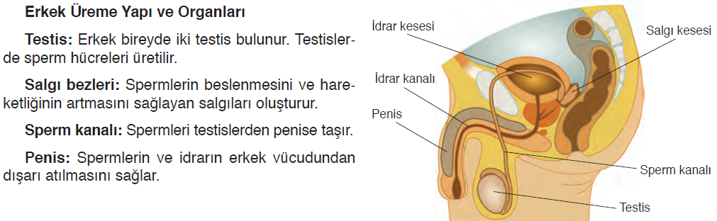  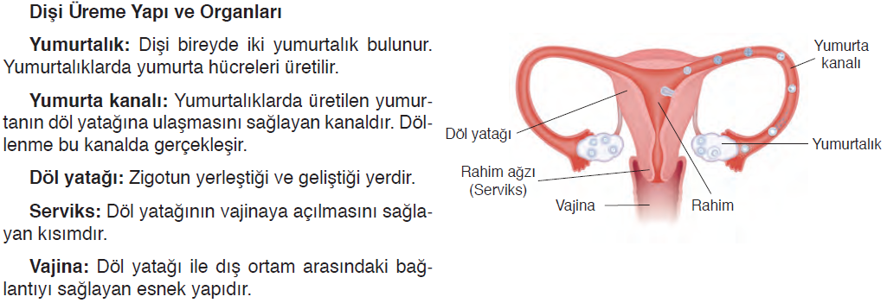  Üreme organları neslin devam etmesi için üreme hücrelerini oluşturur. Eğer üreme organlarında bir bozukluk, hastalık ya da sonradan meydana gelmiş herhangi bir olumsuzluk (operasyonla alınma vb.) yoksa vücut üreme hücrelerini ergenlik döneminden yaşlılık dönemine kadar üretir. Bazı hastalık veya kazalar sebebi ile üreme organlarının sağlığı bozulursa üreme hücresi üretilemez. Bu durumda neslin devamı sağlanamaz.  Üreme organlarında üreme hücresi üretemeyen bireyler halk arasında “kısır” olarak adlandırılır.  Üreme organlarında meydana gelen üreme hücreleri dişi bireyin üreme sisteminde birleşir. Yeni oluşan canlının gelişimi dişi bireyin vücudunda meydana gelir. Aşağıda verilenleri inceleyerek sperm, yumurta, zigot, embriyo ve bebek arasındaki ilişkiyi yorumlayınız.  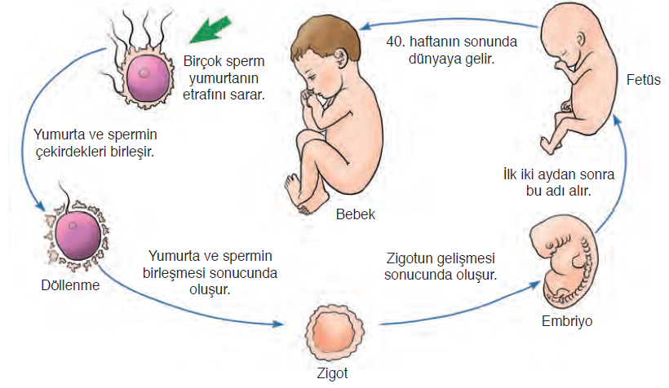  b. Embriyonun Sağlıklı Gelişmesi İçin Yapılması Gerekenler  Zigotun gelişerek embriyoyu oluşturduğunu biliyorsunuz. Anne karnında bulunan embriyo ikinci aydan sonra fetüs adını alır. Anne karnında gelişimini tamamlayan bebek yaklaşık 40 hafta sonra dünyaya gelir.  Bebeğin sağlıklı bir şekilde dünyaya gelmesi için embriyonun sağlıklı olarak gelişmesi gerekir. Bunun için her şeyden önce anne adayının sağlıklı olması ve bazı hususlara dikkat etmesi gerekmektedir.  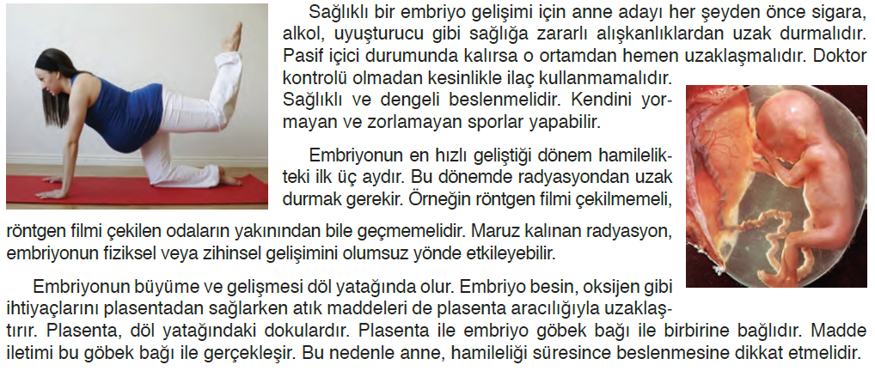
III.BÖLÜM
Ölçme ve Değerlendirme: | Hazırbulunuşluk testleri, gözlem, görüşme formları, yetenek testleri, İzleme / ünite testleri, uygulama etkinlikleri, otantik görevler, dereceli puanlama anahtarı, açık uçlu sorular, yapılandırılmış grid, tanılayıcı dallanmış ağaç, kelime ilişkilendirme, öz ve akran değerlendirme, grup değerlendirme, projeler, gözlem formları vb. tekniklerinde uygun olanları.
IV.BÖLÜM
Dersin Diğer Derslerle İlişkisi:
V.BÖLÜM
Planın Uygulanmasıyla İlgili Diğer Açıklamalar:
………………………………….. Uygundur
Fen Bilimleri Öğretmeni ………………………………………
Okul Müdürü
www.FenEhli.com

